MODERN MÜZELER MODERN KİMLİKLER
Ali Artun, Sanat Müzeleri (İletişim Yayınları, 2006)
HAZIRLAYAN: AYŞEM YANAR

Giriş
Amerika, 19. yüzyılda müze kurma çabası daha doğrusu koleksiyonları halka ulaştırmak ve en önemlisi geçmişi çok eskilere dayana halklar gibi köklü bir geçmiş var etme amacıyla Avrupa ülkelerini örnek alacak hatta rekabete girecektir. Avrupa’da Nadire kabinelelerin sınıflandırılıp müzeleştirilmesi kraliyetten ya da saraydan halka açılışı ve modern müzelerin ortaya çıkışı ve ulusal müze kavramıyla birlikte rekabet hızlanmıştır. Geçmişi eskiye dayanan ve gücünü nadire kabinelerinden alan Avrupa’da filizlenen bu durum Amerika’da birkaç önde gelen ailenin birden denizcilik yoluyla zengin olması ve emeksiz gelir elde etmesinin bir anlamda günah çıkarmak amacıyla müzeleri desteklemeye başlamasıyla devam etmiştir. Çünkü müzeler dini resimlerle donatıldığı sürede adeta kilise görevi görmeye başlamıştır.
18. yüzyıl sonlarında başlayarak Avrupa’yı kuşatan müzeler, modern uygarlık tasavvurunun cisimleştiği ve belletildiği ortamları oluşturmuştur. Modern birey, ulus ve evren hakkındaki fikirler bu ortamda canlanır ve birbirleriyle eklemlenir. Kısacası Yurttaş müze ortamlarında terbiye olur ve kamusallık bilinci kazanılmaya başlar.

Modern Müze, Modern Ulus mudur?
Ulusal müzelerin evrensel müzelerin ve sergilerin dünya sergilerinin belediye müzelerinin dalga dalga Avrupa’yı ve Amerika’yı kuşattığı modern müze çağının öncüsü ve rol modeli LOURVE’dir.
Lourve’un önemli olmasında öncül rolü Jaucques Lois David’dir (1748-1825). David, kraliyet koleksiyonunu ve akademisini Fransız ulusuna mal edecek darbeyi hazırlayan önemli bir isimdir. Kutsal ve siyasal gösterilerin odağını kilise ve saraydan müzeye kaydırmıştır. David ulusal devrimi müzeye ve akademiye taşımakla kalmamış bir devrim estetiğinin örgütlenmesine de ön ayak olmuştur. Bu klasit estetik sayesinde devlete ait idealler antik çağın ve Rönesans’ın zaferlerine eklemlenmiştir. 20. Yüzyılda SSCB, Almanya, İtalya ve Türkiye gibi parti devletlerinin dirilttiği klasizm bir bakıma David ekolünü çağdaşlaştırır.
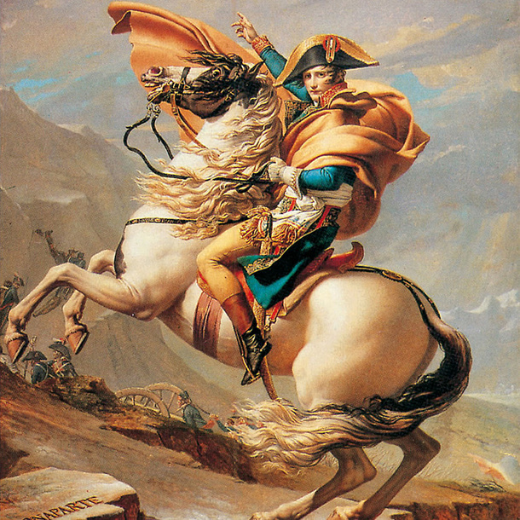
Şekil 1. Jacoques Louis David, Napoleon St. Bernard’da,1800.
1792’de Louvre’un kamuya açılışından bir yıl önce İçişleri bakanı müzeden beklentisini David’e şu sözlerle iletir; ‘Yabancıları çarpmalı ve etkilemelidir.’ Böylelikle Louvre herkesi heyecanlandıracak ve Fransız Cumhuriyeti’nin namı yürüyecektir. Yani müzeden başlıca beklenilen şey, yurttaşlık gereği herkesin zihnen, ruhen ve kalben devletlerinin içselleştirmesini sağlamaktır. Devletin manevi varlığı karşısında birey de devletle olan bağını güçlendirmektedir.
Weber’e göre ulus, kültürel bir oluşumdur. Ortak bir tarihe, coğrafyaya, zaman ve mekan bilincine dayandırılır. Modern ulus devleti soyut bir kavramdır ve bir takım kültürel örgütlenme sayesinde etkili bir şekilde cisimleştirilebilir. Hayali bir varlık olarak modern ulus devlet, varlığını kanıtlamak ve sürdürebilmek amacıyla, başlıca müze ve roman gibi kültürel kurmacalar aygıtına dayanır. Nobert Elias, uygarlaşma sürecini Batı toplumlarının devletler biçiminde örgütlenmesiyle ilişkilendirir. Rönesans tarihçisi Jacob Burckhardt da Rönesans’la birlikte modern insanın ortaya çıkmasında ve kendini birey olarak kavramasında Floransa, Venedik gibi birer sanat eseri olarak inşa edilen devletlerin etkili olduğunu belirtmektedir. Modern kentin merkezine yerleştirilen bir anıt olarak müze, devleti simgelemektedir.
Müze, insanlığın, uygarlık tarihinin en seçkin, en üstün, en temsili eserlerinin mekanıdır ve devlette bunlarla özdeşleşir. 19. Yüzyıl mimarlığındaki klasist canlanmayla birlikte, mimarlıkta müzenin sergilediği tarih şemasına eklemlenir. Müze mimarisinde klasizmin canlanmasıyla birlikte antik Yunan ve Roma’da tanrılara adanmış olan panteonun formundan da yararlanılır.

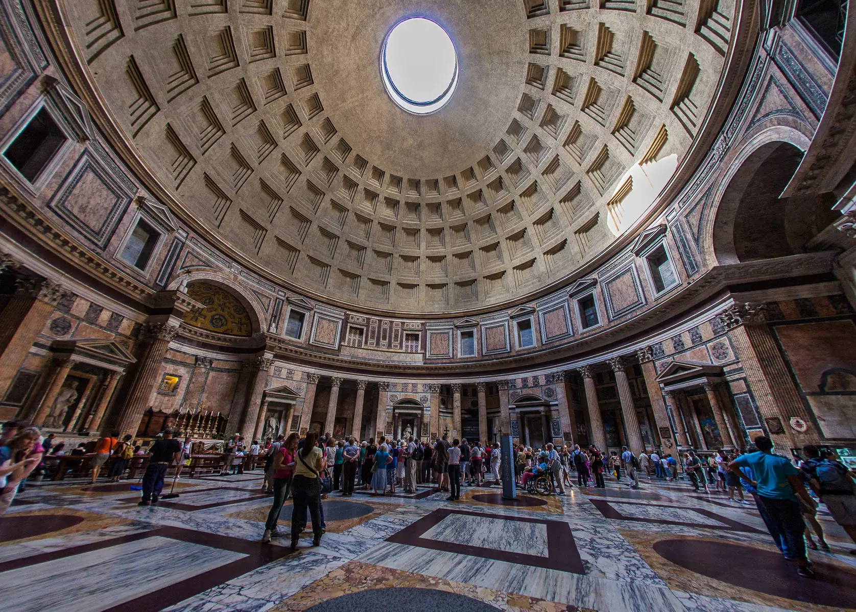
Şekil 2. Roma Panteon

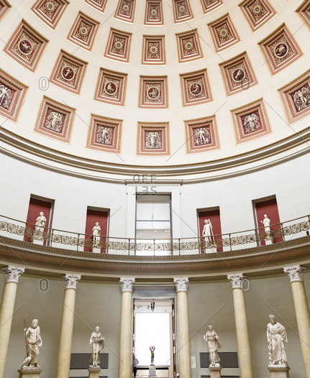
Şekil 3. Berlin Altes Müzesi panteon’u

Bu sayede müze, kutsal bir aura edinmekle kalmaz, temsil ettiği uygarlık mirasıyla da bütünleşmiş olur. Panteonun azametli kubbesinden süzülen ve tanrılarla kozmosu buluşturan ışık, modern müzede evrenle bireysel dehayı buluşturur. Bu etkiyle İbrahim Çallı, Sultanahmet Camii’nin kubbesini panteon stilinde oyarak camiyi modern sanat müzesine çevirmeyi önermiştir.
Lourve’nun rol model olmasında David kadar önemli bir diğer isim Dominique Vivant Denon’dur. Denon Uffizi’de takdim edilen ve zamanın bizzat sanatın yönlendirdiği sergilemeyi geliştirerek kronoloji, sanatsal evrim ve ulusal ekollere dayanan bir teşhir düzeni kurgular. Bu sayede müze uygarlık, ulus ve bireysel dehanın nihai bir ülküye doğru ilerlediği bir görünüm kazanır. Ancak bireysel deha düşüncesi 19. Yüzyılda burjuva toplumlarında egemen olur. Lourve’nun tavanlarına sanat dehalarının suretleri ve adlarını nakşeden 19. Yüzyıl bireyciliğidir.
Bireysel deha burada kutsanmış olur ve nihayetinde Lourve sanatsal yaratının tanrısal yaratıya meydan okuduğu seküler alemin tapınağına dönüşür.

Modern Müzede Deha Estetiği ve Din
Sanat zanaattan ayırt edildiği süreç içinde ilahi bir kimlik kazanmaya başlar. Eserler toplanıp müzede sergilenmeye başlandığında müzeler kilisenin aurasına bürünürken kiliselerde müzeleşir. Sanatın kutsallaşması en belirgin olarak müze mimarisinde kendini gösterir. Grek tapınakları model alınır. British Museum, Prado, Washington National Gallery, New York Metropolitan, İstanbul müzesi ve daha birçok örnek vardır. Goethe ve Hazlitt, müzeleri ziyaretçilerin sanatın ruhuyla buluştukları kutsal mekanlar olarak canlandırmaktadırlar. Her ikisinde de mozole mimarisi hakimdir.
Modern dünya ve hayat üç alanda akılcılaştırılmıştır;
Nesnel bilim
Evrensel ahlak
Hukuk; özerk sanat.
Weber’e katılan Peter Bürger, sanatın gündelik hayattan teorik ve pratik akılcılığın artan baskısından arınma sağladığını belirtir. Tam olarak gelişmiş bir burjuva toplumunda sanat edebiyat kurumu, din kurumunun işlevsel karşılığı olarak kabul edilebilir. Modernliği takip eden süreçte sanat dinden kopar, ancak dinin iyiliği, doğruluğu gibi birtakım kavramlarından yani temel değerlerinden vazgeçmez. İyilik doğruluk ile güzellik özdeştir. Sanat modern bireyin terbiye edilmesinin ya da modernliğin kışkırttığı günahlardan kendini esirgeyebilmesi adına bir kılavuz olur.

Modern Müze Yurttaşlık Terbiyesi
İngiltere’de, müzenin endüstriyelleşmeyle kentlere yığılan işçi ve lümpen nüfusun ıslahına, talim ve terbiyesine hizmet etmek adına çok çaba verilir. Müze, Victoria dönemi (1837-1901) toplumsal ve kültürel reform politikalarının odağına yerleşir. Yurttaşlık terbiyesinde okulun, ahlakı geliştirmede kilisenin önüne geçtiği görülür. Kamu bilincinin imal edildiği bir atölyeye dönüşür.
Başta talan korkusuyla sıkı biçimde korunan, ziyaretçileri sınırlana ve denetlenen British Museum gibi müzeler, hükümet etmekteki toplumun sevk ve idaresindeki güçleri kavradıkça giderek kültür reformunun taleplerine ayak uydurmuşlardır. Devletin tutumunun değiştiği ilk müze South Kensington Müzesi’dir. Müzelerin eğitim işlevi bu dönemde devreye girer. Amaç işçilerin terbiyesini ve kültürünü zenginleştirmektir.
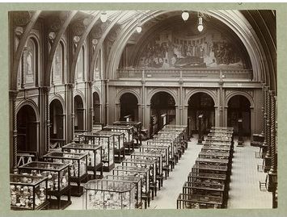
Şekil 4. South Kensington Müzesi
Modern müzede hükümdarın yerini devlet almıştır. Müze hazinelerinin sahibi onları eşit temsil ettiği varsayılan devletleri aracılığıyla yurttaşlardır. Müzeler hem nesnelerin hem de toplumsal hayatın örgütlenmesindeki yeni formların yaratılması için bir sahne olmuştur.
Lourve’nin başına geçen Denon ve Berlin müzesini yöneten Wilhelm Bode küratörlerin piri sayılır. Onlar kilisenin ve sarayın özel kudret sembollerini kendi becerileriyle kamunun suretine dönüştürmeyi başarmışlardır. Kilisenin dışında eğitim kurumlarına kıyasla da farklı toplumsal sınıfların katılımını açısından en davetkar yer haline gelmiştir müze. Görgü ve nezaket, kılık kıyafet gibi konularda örnek oluşturarak ötekileri ıslah etmesi beklenmektedir. Bu bakımdan müze, aristokrasi artıklarından işçilere kadar herkesin belirli bir edep dairesinde sanat üzerine sorular sorduğu, düşünce ve eleştiriler geliştirdiği, Habermas’ın terimiyle Burjuva kamusal alanı ‘nı’ tanımlayan önemli bir ilişki ortamı olmuştur. Zamanla sanatın halka götürülmesi bütün demokrasilerin ereği olmuştur. Kısacası ana düşünce sanatı halka götürmek üzere ulus çapında kültürel merkezlerin olması ve sanata teşvikin artması olmuştur.

Modern Müzeler, Modern Ütopyalar
Sanatın en yüce öğretmen olduğuna inananların başında John Ruskin (1819-1900) gelmektedir. Müzeleri halkın hizmetine adayan modernleşme hareketinin filozofudur. Ruskin için, görmek, insanı zihnen olduğu kadar bedenen de geliştirir. Sanatı görmenin yeri müzedir ve müze de sanat kütüphanesidir.
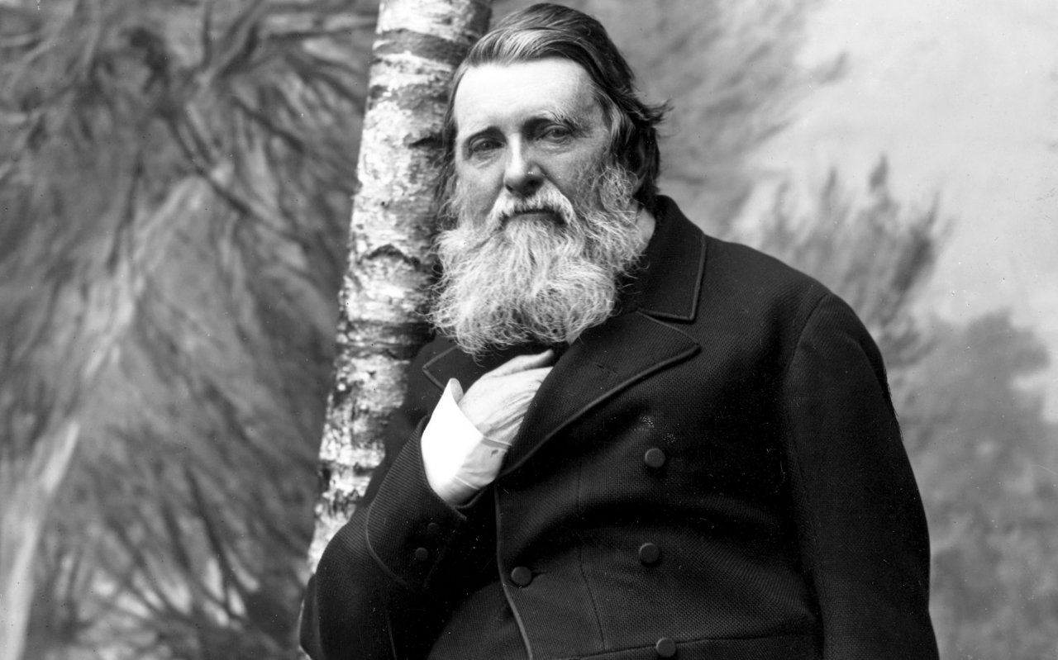
Şekil 5. John Ruskin
John Ruskin’e göre çalışmak ibadettir ve sanatsız gerçekleşmeyeceği yönündedir. Toplumsal refah ve adalet, herkesin yaratıcı bir sanatçı gibi çalışabileceği bir iş sahibi olmasıyla mümkündür. Ona göre sanat ve zanaat müzede buluşur, zihin keskinleşir, ruh şifa bulur, iç dünya zenginleşir, duygular derinleşir, beğeni incelir ve haz büyür. Ruskin kendi çabasıyla bir müze kurar önceleri beğeni de alır ancak çevredeki demir işçilerinin ilgisini çekmeyi başaramaz mekanın uzaklığından dolayı.. Bu dönemdeki romantikler, gotik dönemin etiğini, ve estetik değerlerine taparlar.
William Morris 1890’da yayınlanan ütopyasında Marx’ın geleceğe ve Ruskin’in geçmişe özgü hayallerini birleştirerek onlara duyduğu hayranlığı dile getirir. Onların ön gördüğü dünyada kadın erkek eşittir, aşk özgürleşmiş, kente yönelik göç geri dönmüş, ırmaklar temizlenmiş, yoksulluk silinmiştir. Özel mülkiyet ile suç da ortadan kalmıştır. İşte böyle ideal bir toplumda artık sanatın yeri yoktur çünkü herkes sanatkardır müzenin de yeri yoktur çünkü tüm toplum bir müzedir.
Sanatı bir yandan sanayinin kötülüklerinden esirgeyerek özerkleştirirken bir yandan da sanatı sanayiyi iyileştirmeye çalışan en çelişik müze Victoria ve Albert Müzesidir. En başta Victoria ve Albert değişik müzeleri içeren bir komplekstir. Hayvan ürünleri müzesi, besin koleksiyonu, iktisat müzesi, inşaat müzesi vb. müze ayrıca ulusal sanat kütüphanesine de ev sahipliği yapmaktadır. Ruskin ve Morris’in etkileri 20. Yüzyılda da sürmüştür. Eğer hala tasarım sanat mertebesine tırmanarak müzeleşebildiyse hatta şimdiki gibi sanatın önüne bir tehdit ise bu gelişmelerin sevabı da günahı da bir ölçüde bu kişilerin boynunadır.

Modern Müze, Kültürel Sermaye ve Toplumsal Ayrım
Zamanımızda sanat sosyolojisinin bulguları Ruskin ve Morris gibi romantik ütopyacıların müze ve estetik eğitim konusundaki hülyaları boşa çıkarmaktadır. Ruskin ve onun ideallerini benimseyenler insanların sanat eserlerini görmeyi öğrenerek terbiye olacaklarına inanıyorlardı. Bu inanç görme yetisi sayesinde herkeste aynı olduğunu düşündürüyordu. Görebiliyorsanız doğal olarak neyin güzel olduğunu hissedebilirdiniz. Güzelliğin evrenselliğe dayandırıldığı bu öğretiler romantik sanat anlayışı üzerinde etkili olan Kant estetiğini yansıtmaktadır. Kant’a göre beğeni, yani her şeyin güzel olduğuna ilişkin yargı yararsız bir deneyimdir. Bir işlevi yoktur.
Bourdieu’nün sosyolojisi, iki yüzyıldır egemenliğini koruyan Kant’ın beğeni kuramının reddiyesidir. Bourdieu’ya göre beğeni, ancak tarihsel toplumsal olarak temellendirilebilir. Beğeninin özünde insanın doğuştan itibaren yetiştiği çevre içinde kazanıldığını ifade eder. Yani bu bir doğal yetenektir kendi deyimiyle habitus kabul görür. Habitus, insanların düzenli olarak gösterdikleri tepki, yaptıkları tercih, algıları ve güdüleri ve eğilimlerini belirleyen doğa’larıdır.
Sanatın sembolik diline hakim olmak için sembolik sermayeye ve kültürel ürünlerden haz duyabilmek içinde kültürel sermayeye sahip olmak gerekir. Sembolik sermaye, belirli bir itibar, şöhret, saygı ve onur birikimine işaret eder, kültürel sermaye ise, hal ve tavırlarla ilgilenir.
Müze beğeni sahibi olanlarla olmayanları veya anlamları tüketebilme olanağı bulunanlarla bulunmayanlar arasında ayrıma yol açmaktadır. Kültürel sermayesi elvermeyenleri dışlar. Hiçbir koşul koymadan herkese açık olan, tam anlamıyla demokratik kurumlar gibi yüceltilmelerine rağmen sanat müzeleri sınıflar arası ayrımı pekiştirmektedir.

Modern Müze ve Modern Özne/Birey
Bourdieu’nun müzeye verdiği önceliğe kıyasla okuldan arkadaşı Foucault, birkaç istisna dışında doğrudan müzeyle hiç uğraşmamıştır. Çağdaş müzeoloji üzerinde en etkili sima olduğu söylenebilir. Foucault, bilginin olduğu gibi, iktidarın da modern formlarının öncelikleriyle kıyaslayarak inceler. Onun disipliner ve yönetimsel olarak tanımladığı modern iktidar, hükümranlık rejimi gibi tek merkezli değildir, bütün toplumsal ilişkilere ve mekanlara nüfuz etmektedir. Modern yönetimler idare ettiklerine yönelir. Erekler çoğuldur ve bu ereklere ulaşmak için gerekli düzenlemeler yaparlar. Modern disipliner iktidar, baskı, yasa, yasak aracılığıyla işlemez ve hükümdarınki kadar teşhir olmaz. Disipliner teknolojiler, zamanı, mekanı ve hareketleri düzene sokarak akılcılaştırır. Foucault bütün toplumu kuşatan bilgi ve iktidar ağlarının örtüşmesini ifade etmek üzere birleşik iktidar/bilgi kavramını kullanır. Hakikat rejimi; her toplumun kendi hakikat rejimi, kendi genel hakikat siyaseti vardır. Yani her toplum doğru kabul ettiği ve doğru olarak işlerliğe soktuğu söylem türleri; doğru sözceleri yanlış sözcelerden ayırt etmeye yarayan mekanizmalar ve merciler ile doğru ve yanlışın teyit edilme yolları, hakikatin elde edilmesinde tercih edilen teknikler ile prosedürler; doğru kabul edilenleri söylemekle yükümlü olanların statüsüdür.
Müzenin Foucault’cu arkeolojisini yapan Douglas Crimp’e göre, sanatın hakikati tecrit edilmiş olduğu müzede şekillenir. Crimp, müzenin sanatı siyasal, muhalif özelliklerinden ayıklanarak tarafsızlaştırıldığını ve normalleştirildiğini belirtir.
Müze izleyicisi, sanat, etnoloji, bilim vb. müzelerinde kendisini netleştiren bir insanlık anlatısını izler. İzleme edinimi sırasında kendisine özgü tikel, öznel bir estetik bilişsel ilişki içindedir; yargıları, hazları ve davranışları üzerinde hükümrandır ve bütün bunlar onu bireyselleştirir, öznelleştirir. Gözü bu söylemlerin yüklü olduğu iktidarın gözüdür.
Müze mimarlığı, görünürlüğü ve estetiği sayesinde kültürel bir kimliği teşhir ettiği kadar müze söyleminin bir bileşeni olması dolayısıyla bireysel kimliklerin inşa edilmesinde rol oynamaktadır. Carol Duncan’ın müzeleri uygarlık ritüelleri olarak incelediği kitabında mimarlık ön plandadır. Mimarlığın başat olduğu bir aura’ya sinmiş olan müze ritüelleri, toplumsal, cinsel ve politik kimlik hakkında canlı ve dolaysız olarak deneyimlenen değerler ve inançlar sunmaktadır.
19. yüzyılda endüstriyelleşmenin kentlere yığdığı nüfusun denetim altına alınmasında ve yönetilmesinde yurttaş kimliğini sindirmesinde ve bir insan kaynağı olarak örgütlenmesinde disipliner müze önemlidir.
Modern müze, modern kimliklerin iktidar rejimine yedirildiği kültürel hegemonyanın en etkili ortamlarıdır. Modern çağda müzeler hem bilgiyi hem de bedenleri şekillendirir ve bunu iktidarı güzelleştirerek gerçekleştirirler…
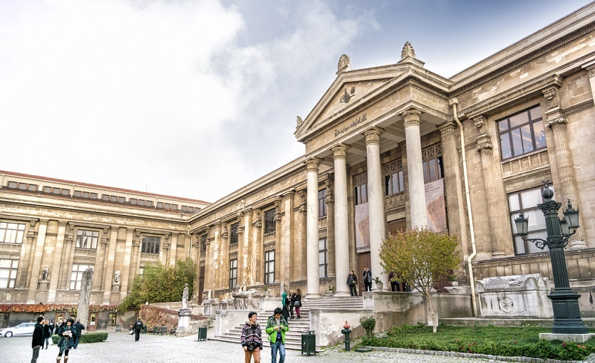
Şekil 6. İstanbul Arkeoloji Müzesi

Kaynakça
Artun, A. (2006). Modern Müzeler, Modern Kimlikler. Sanat Müzeleri içinde. S; 155-199 İstanbul: İletişim Yayınları.

